Cuestiones CÉLULA

1.- Dibuje una célula procariótica y una eucariótica, nombrando sus componentes. Indique cinco diferencias entre ellas.
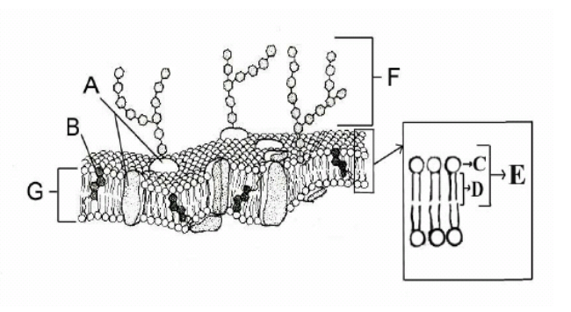
2.- A la vista de la imagen, conteste a las siguientes cuestiones:
a).- ¿Qué estructura representa?.¿Cómo se denominan los compuestos señalados con las letras A, B, C, D, E y F? . ¿Qué clase de células presentan la estructura del dibujo?.
b).- Describa tres funciones de dicha estructura.

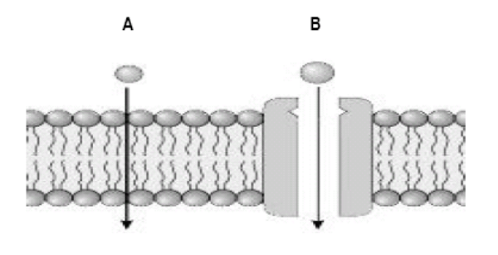
3.-A la vista de la imagen, conteste las siguientes cuestiones:
a).- ¿Qué mecanismos de transporte celular representan las letras A y B del esquema?. Comente las características de cada uno de ellos, indicando el tipo de sustancias que se transportan por cada mecanismo .
b).- ¿En qué se diferencian estos procesos de transporte del realizado por la bomba de Na+/K+? .

4.- Indique los componentes de la pared celular en las células vegetales . Describa la organización y funciones de la misma.

5.- Describa el modelo del mosaico fluido de membrana e ilústrelo con un dibujo indicando los componentes principales.

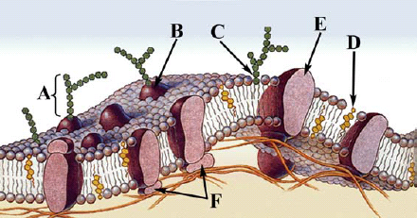
6.- En relación con la figura adjunta, responda las siguientes cuestiones:
a).- Identifique las biomoléculas señaladas con las letras A,
B, C, D, E y F . Indique dónde se localiza el citoplasma en el dibujo?. Explique el significado de la frase “la membrana es asimétrica".
b).- Explique los mecanismos de transporte de pequeñas moléculas que permiten el paso de sustancias a través de la membrana, señalando las diferencias desde el punto de vista energético.

7.- Nombre y describa los mecanismos celulares por los que pueden penetrar en una célula: Na+, O₂ y una bacteria.

8.- El agua y las sustancias apolares atraviesan fácilmente la membrana plasmática, mientras que las sustancias polares lo hacen con más dificultad. Explique razonadamente la causa.

9.- ¿Por qué una célula animal muere en un medio hipotónico y sin embargo una célula vegetal no? Dé una explicación razonada a este hecho.

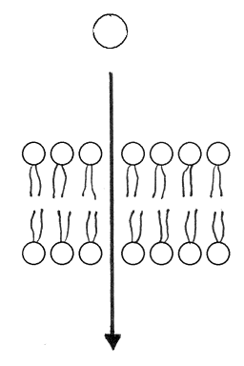
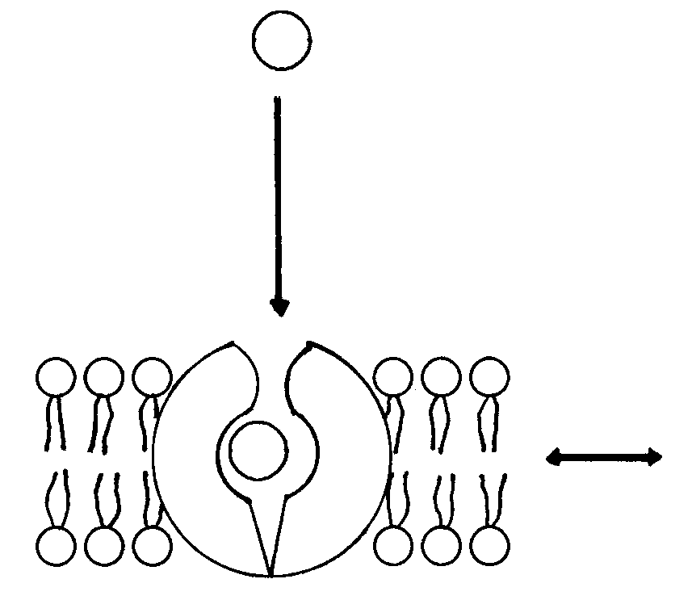
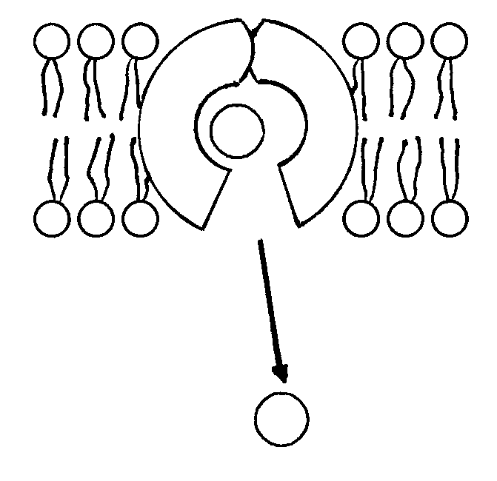
10.- A la vista de los esquemas responda razonadamente a las siguientes preguntas:
1
2
a).- Los esquemas 1 y 2 representan dos formas distintas de transporte a través de la membrana: Identifíquelas y descríbalas.

b).- Describa la composición química de la membrana plasmática.

11.-Indique qué es el citoesqueleto. Describa los elementos del mismo y las funciones que desempeñan relacionándolas con el elemento correspondiente.

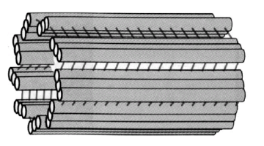
12.- Explique cuatro diferencias entre las células procarióticas y las eucarióticas.

13.- En relación con la figura adjunta, conteste las siguientes cuestiones:
a).- ¿Qué orgánulo representa?. ¿Dónde se localiza?. ¿En qué tipo de células se presenta?. ¿Cuál es su composición y su organización estructural?.
b).- Describa brevemente cómo participa este orgánulo en dos funciones celulares.

14.- Explique la estructura de los microtúbulos [0,8] e indique tres componentes celulares en los que participan [0,6]. Cite los otros dos componentes del citoesqueleto [0,6].
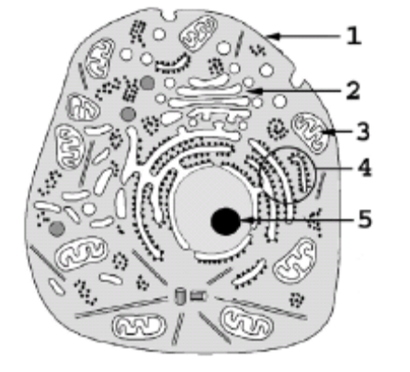
15.- En relación con la imagen adjunta, responda las siguientes
cuestiones:
a).- Indique si se trata de una célula animal o vegetal. Nombre tres criterios en los que se basa para contestar el apartado anterior. ¿Qué señala cada número?.
b).- Nombre una función de cada una de las estructuras señaladas con los números 2 y 3. Indique la composición química y dos funciones de la estructura señalada con el número 1.

16.-En relación con la figura adjunta responda las siguientes cuestiones:
a.-Identifique y describa los tipos de transporte indicados con los números 1 y 2.
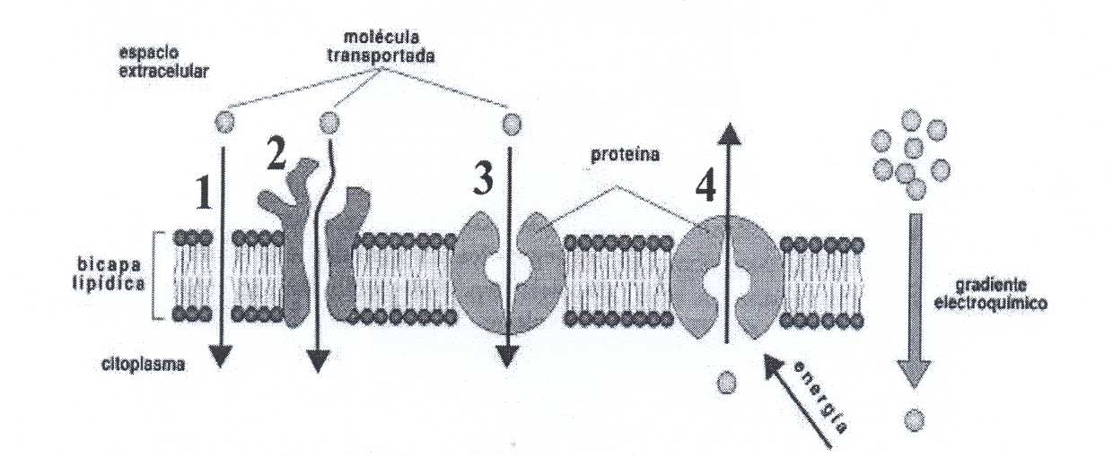
b.- Identifique y describa los tipos de transporte indicados con los números 3 y 4.

17.-Las moléculas lipídicas pueden, en general, entrar o salir de las células atravesando sin dificultad las membranas celulares, y sin embargo los iones no, aún siendo más pequeños. Dé una explicación razonada de este hecho.

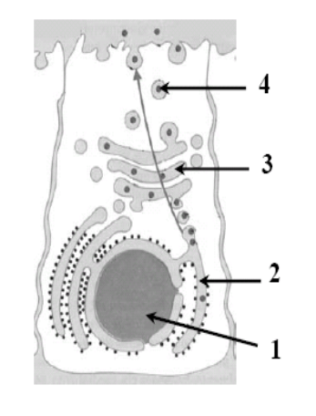
18.- A la vista de la imagen, conteste a las siguientes cuestiones:
a).- ¿Qué proceso celular representa?. ¿Cuáles son los componentes celulares indicados con los números 1, 2 y 4? Enuncie la función que realiza cada uno de ellos en este proceso.
b).- Describa detalladamente dos funciones del componente número 3.

19.- Las células del páncreas tienen gran número de ribosomas, mientras que las células del corazón tienen gran número de mitocondrias. Dé una explicación razonada a estos hechos.

20.- Señale las diferencias y semejanzas entre el retículo endoplasmático liso y el retículo endoplasmático rugoso, en cuanto a estructura, función y localización.

21.- Defina los lisosomas, indique su origen y composición química y describa dos funciones que realizan.
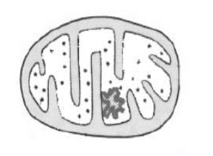
22.- A la vista de la imagen, conteste a las siguientes cuestiones:
a).- ¿De qué orgánulo celular se trata?. ¿Qué células lo tienen?. Identifique los distintos elementos que aparecen en el esquema .
b).- Describa brevemente la principal función que realiza este orgánulo e indique en qué partes de su estructura tiene lugar.

23.- Explique detalladamente la estructura y dos funciones del aparato de Golgi.

24.- Las células vegetales tienen cloroplastos y mitocondrias. Teniendo en cuenta que los cloroplastos generan energía, ¿para qué necesitan las mitocondrias? Razone la respuesta [1].

25.- Defina qué son organismos aeróbicos y anaeróbicos. Indique en qué orgánulo celular se desarrolla el metabolismo aeróbico, dibújelo y señale cuatro componentes del mismo. Cite sus funciones y localícelas dentro del orgánulo.

10.- Describa la estructura de las mitocondrias e indique en qué parte de las mismas se llevan a cabo las distintas reacciones metabólicas que éstas realizan.

11.- Describa las funciones del retículo endoplasmático liso y del rugoso.
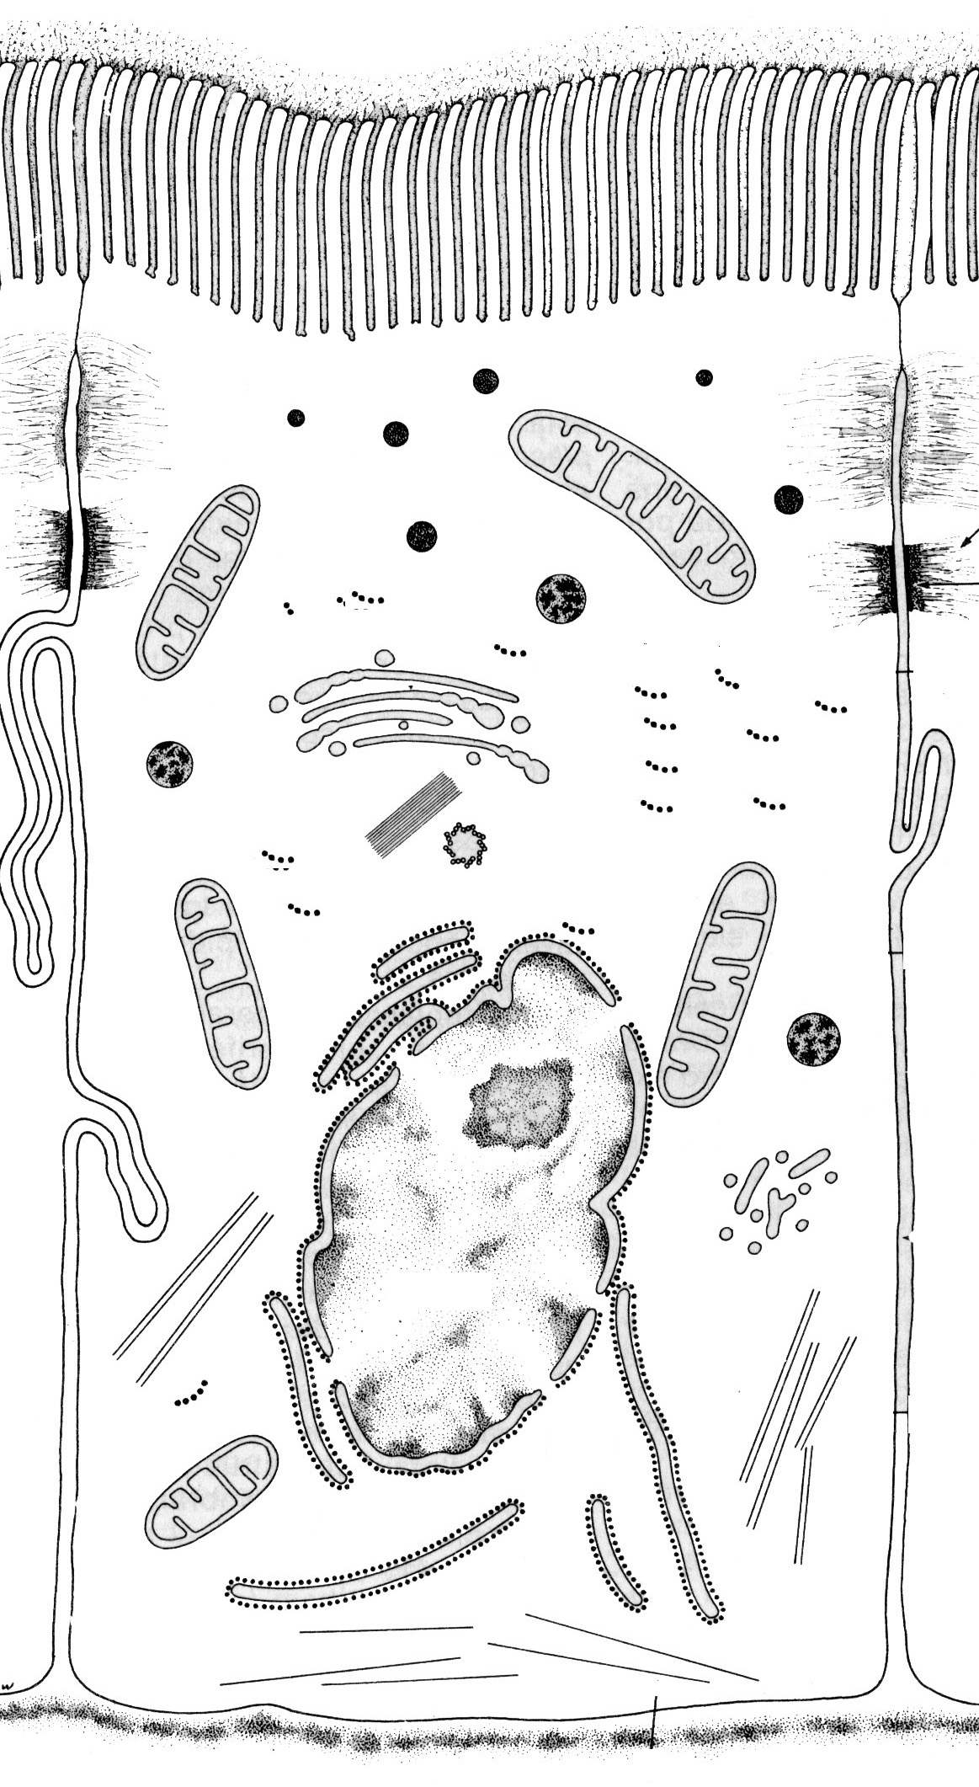
4
1
2
3
5
12.- Describa la estructura de una mitocondria ilustrándola con un dibujo en el que se indiquen todos sus componentes. Describa brevemente los procesos que tienen lugar en ella y su localización.

13. a).- Indique la estructura celular señalada por cada una de las flechas y describa la función que realiza la estructura señalada con el número 5.

b).- ¿El esquema corresponde a una célula animal o vegetal? Justifique la respuesta.

14.- Defina los siguientes componentes de la célula e indique una función de cada uno de ellos: nucleolo, vacuola, aparato de Golgi y cloroplasto.

15.- Cite ocho orgánulos o estructuras celulares que sean comunes para las células animales y vegetales, indicando una función para cada uno de ellos. Nombre una estructura u orgánulo específico de una célula animal y otro de una célula vegetal, indicando las funciones que desempeñan.

16.- En relación con la figura adjunta, responda las siguientes cuestiones:
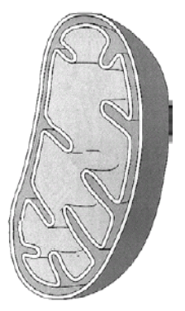
a).- ¿Qué representa y en qué lugar de la célula se localiza? ¿En qué tipo de células se presenta?. Describa brevemente la estructura de la figura indicando al menos seis de sus componentes, aunque éstos no estén representados en el esquema.
b).- Indique cuatro de las funciones que realiza y localice cada una de ellas en los distintos compartimentos o componentes estructurales.

17.- Describa el aparato de Golgi. Enumere dos de sus funciones. Indique el contenido y el destino de las vesículas que surgen de él.

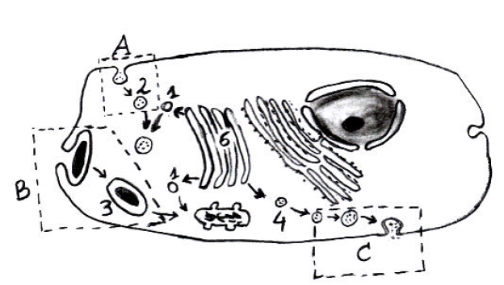
18.- A la vista de la imagen, conteste las siguientes cuestiones:
a).- ¿Qué procesos son los señalados con las letras A, B y C?. ¿Qué diferencias hay entre estos procesos. ¿Cómo se llaman los orgánulos señalados con los números 1, 2, 3 y 4.
b).- ¿Qué orgánulo es el señalado con el número 6?. ¿Cuál es su estructura y qué funciones desempeña?.

19.- ¿Qué son los lisosomas?. Describa detalladamente los procesos en los que participan. ¿Qué son los peroxisomas y cuál es su función?. ¿Qué son las vacuolas y para qué las utilizan las células?.

20.- La imagen se corresponde con un componente celular. Responda a las siguientes preguntas:
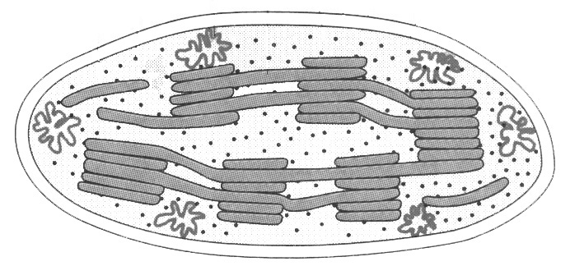
a).- ¿De qué orgánulo o parte de la célula se trata?. Describa su estructura.
b).- ¿Qué función celular lleva a cabo?. Describa brevemente las etapas en las que tiene lugar el proceso, así como su localización.

21.- La catalasa es una enzima que transforma el peróxido de hidrógeno en oxígeno y agua. Si en un tubo de ensayo introducimos catalasa y le añadimos agua oxigenada se produce la emisión de burbujas de oxígeno. Si al mismo tubo de ensayo se le añaden unas gotas de ácido clorhídrico se interrumpe la emisión. Proponga una explicación a este hecho.

22.- Describa la estructura de los ribosomas eucarióticos. Indique su composición química, lugar en el que se forman, su función y localización celular. Nombre dos orgánulos celulares que contengan ribosomas en su interior.

23.-A la vista de la imagen, conteste a las siguientes cuestiones:
a).- ¿Qué procesos son los señalados con los números 1, 2 y 3?. ¿Cómo se llaman los orgánulos celulares indicados con las letras A, B y C?. ¿Qué diferencias hay entre los procesos señalados con los números 1 y 2?.
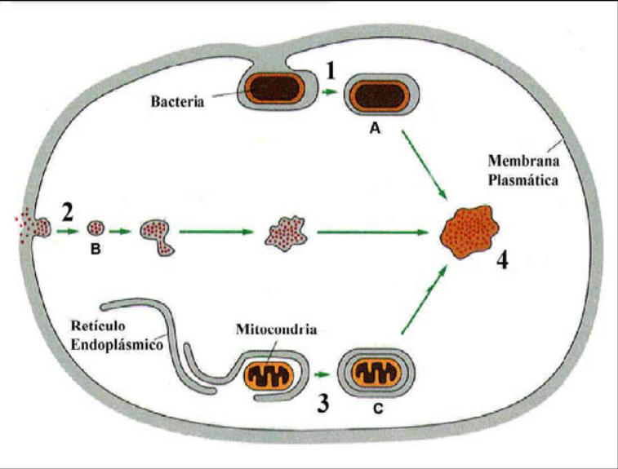
b).- Los orgánulos A, B y C terminan uniéndose al orgánulo 4. ¿Qué nombre tiene ese orgánulo?. Explique la función del mismo.

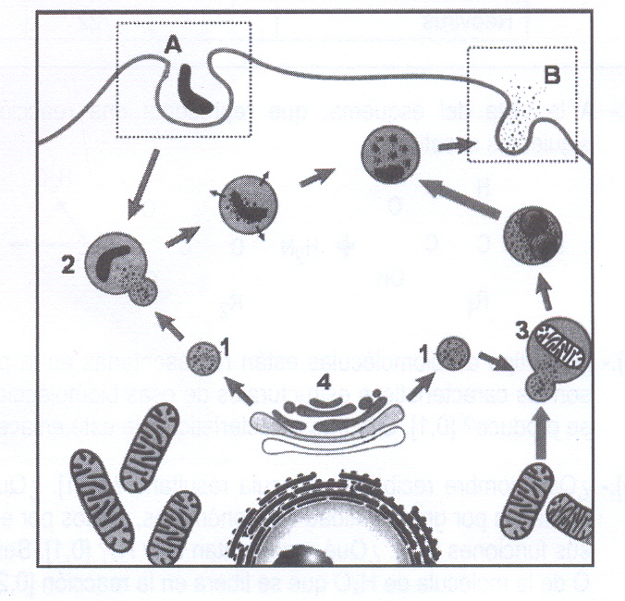
24.-En relación con la siguiente figura conteste a las siguientes cuestiones:
A.-¿Cómo se llaman los orgánulos representados con los números 1, 2 y 3? ¿Cuál es el origen del orgánulo representado con el 1?. ¿Qué procesos tienen lugar en los orgánulos 2 y 3?
b.-Identifique los procesos señalados con las letras A y B. Nombre el orgánulo señalado con el 5 y enumere tres de sus funciones.
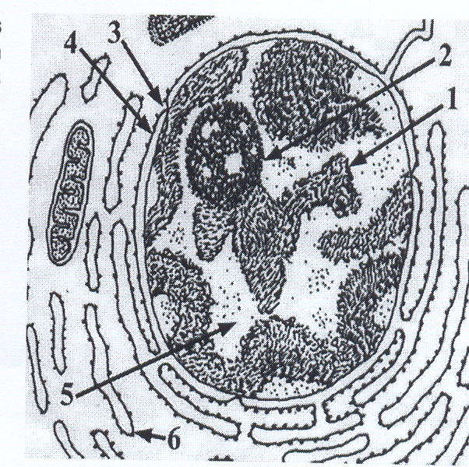

25.-En relación con la figura adjunta responda las siguientes cuestiones:
a.-Nombre las estructuras señaladas con los números 1 al 6. Indique una función de las estructuras señaladas con los números 2 y 6.
b.-Las estructuras señaladas con los números 1, 2, 3, 4 y 5 constituyen una de las partes fundamentales de la célula. ¿Cuál es su nombre?. ¿Cuál es su función? ¿Existe una parte equivalente en las células procarióticas?. Razone la respuesta. Indique en qué fase del ciclo celular se encuentra la célula representada. Razone la respuesta.

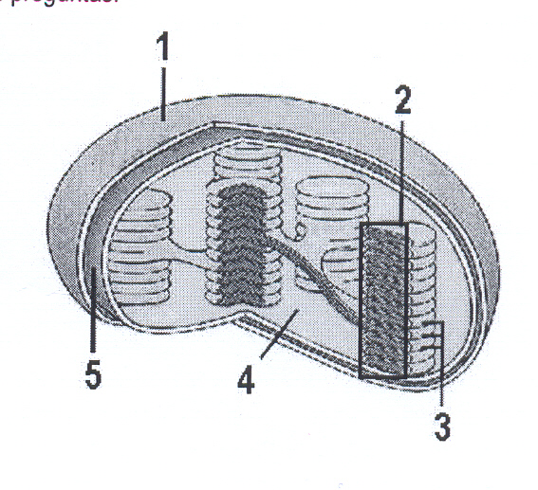
26.-En relación con la siguiente figura responda a las cuestiones:
a.-¿Qué orgánulo representa el esquema? ¿En qué tipo de células se encuentra? Nombre los componentes o estructuras señaladas con números.
b.-¿Cuál es la función principal de este orgánulo? ¿Qué procesos relacionados con esta función se llevan a cabo en las estructuras 3 y 4? Indique dos razones por las que se dice que este orgánulo es semiautónomo.

27.-En relación con la figura responda a las siguientes cuestiones:
a.-Identifique los orgánulos A y B indicando dos funciones de cada uno de ellos.
¿Cuál es el destino de la estructura señalada con el número 1? Identifica los elementos 2 y 3. ¿Qué estructura señala el número 4? ¿En qué tipo de organización celular podemos encontrar el orgánulo B?


